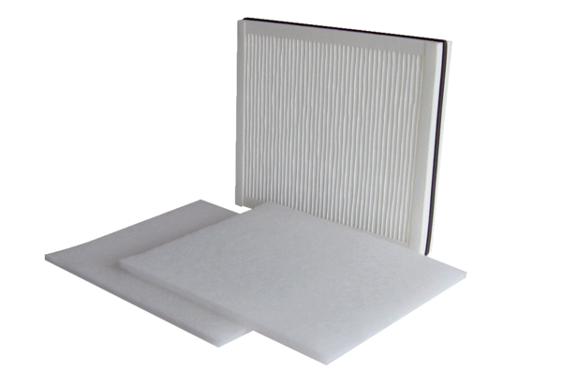Filtre à air, rechange WSF 600Unité de conditionnement : 1 kit (3 unités)Gamme: K
Numéro de référence : 0093.0689Fabricant : MAICO

